Семенова Лариса Валентиновна, воспитатель ГДОУ №6

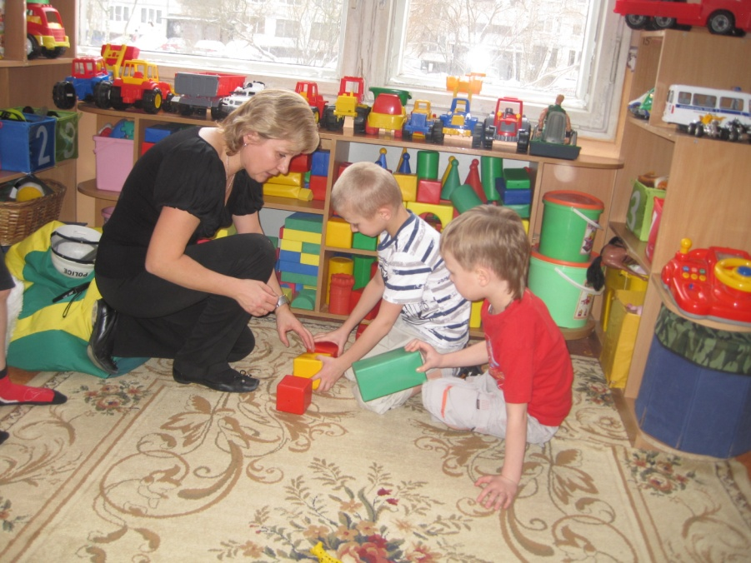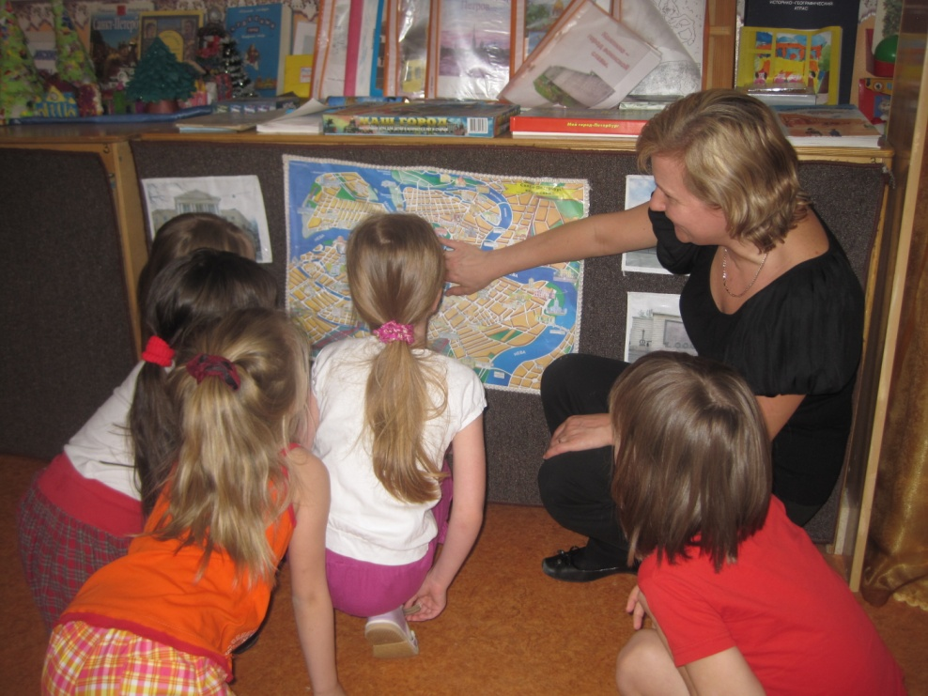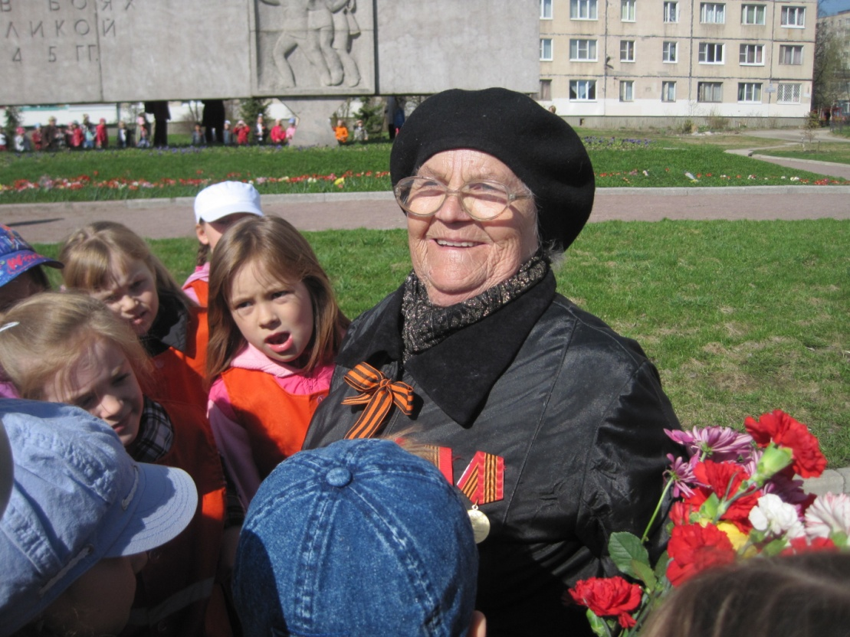**«Мы, юные патриоты»**

**Цель:** Донесение до участников проекта знаний об истории и жизни родного города, воспитание патриотических чувств, толерантности, через изучение исторических событий.

**Актуальность проблемы:** помочь вырасти достойным гражданином своей страны, уважающим ее культуру и историю.

**Новизна идеи:** показать в новом свете историю Родины, доступно объясняя все моменты жизни нашего государства.

**Применяемость:** дошкольные учреждения от 3-х до 7-ми лет.

**Материалы, которыми могла бы поделиться с коллегами:** методическая разработка, презентация.

**Принцип профессиональной деятельности:** «Красота родного края, открывающаяся благодаря сказке, фантазии, творчеству – это источник любви к Родине!», Сухомлинский В.А.

**Результативность:** нравственно-патриотическое воспитание формирует у дошкольников представление о родной стране, желание быть патриотом своей Родины, чувствовать себя ответственным за то, что в ней происходит.